Distanční výuka listopad 2020

**Listnaté stromy a keře na podzim**

* Poznáš, jak se jmenuje strom, nebo keř na obrázku?
* Jak se říká jejich plodům? Vytleskej správný název.

**Dub – plodem je žalud**

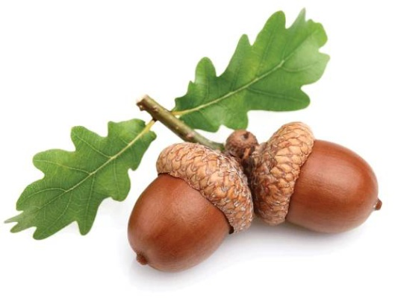

**Jírovec maďal – plodem jsou kaštany**

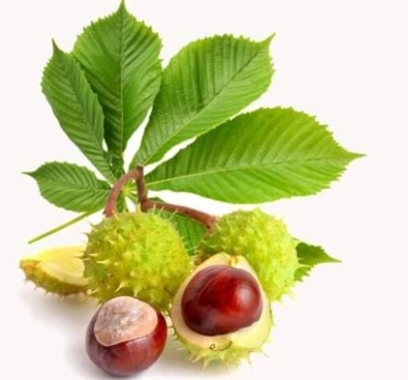

**Lískový oříšek – plod je oříšek**

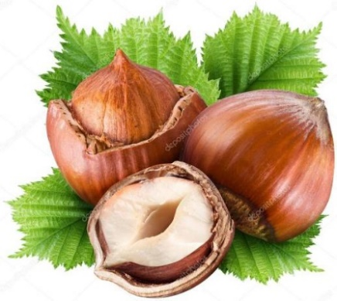

**Vlašský ořech – plod je ořech**

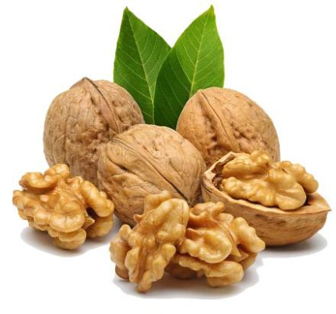

**Jeřabiny**

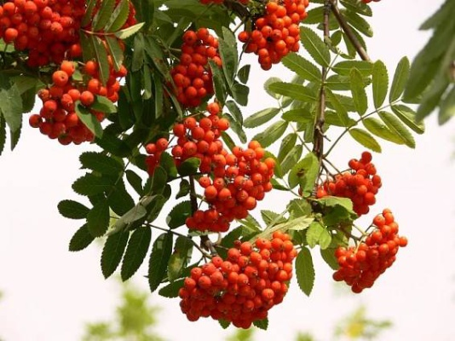

**Šípek**

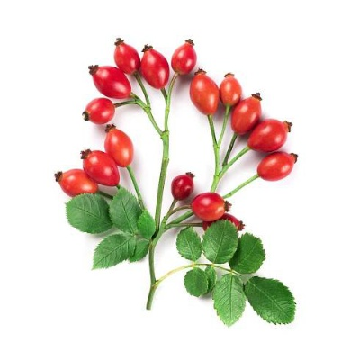

**Trnky**

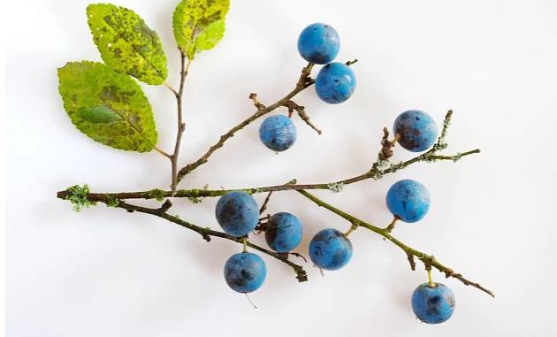

**Jak vypadá listnatý strom? Zkus popsat jeho části**.

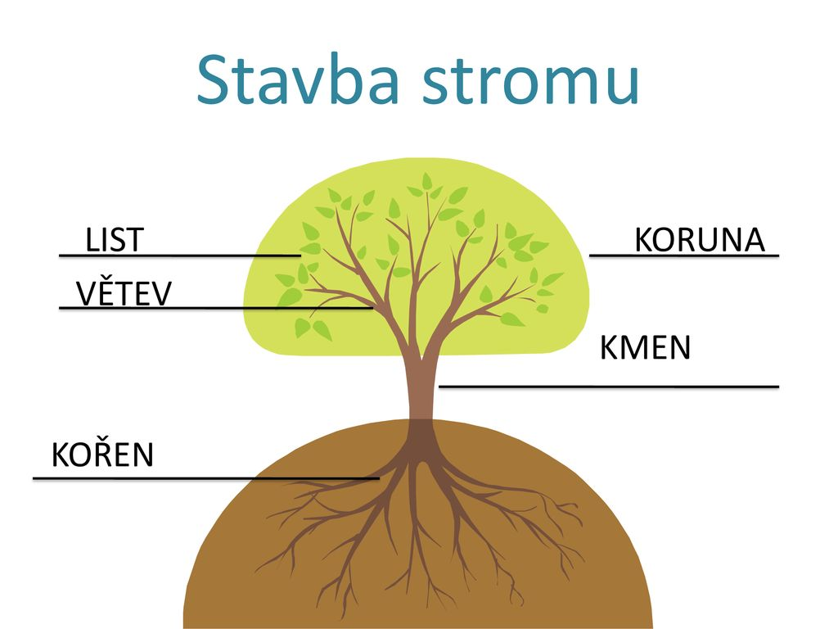

**Jak vypadá jehličnatý strom?**

**Rozdíl mezi** listnatým a jehličnatým?

**[[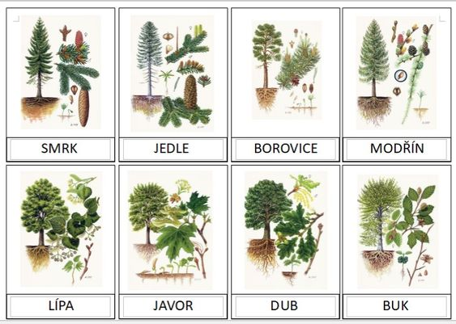](https://eschovka.cz/product/?pid=1722)](https://eschovka.cz/product/?pid=1722)**

**[[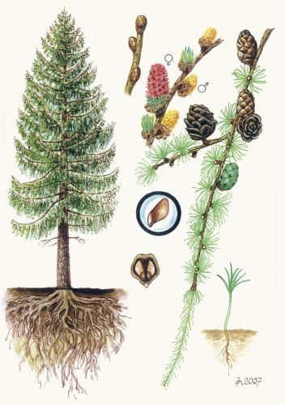](http://deti.vls.cz/cz/tipy-do-lesa/zivot-v-lese/stromy/modrin-opadavy-evropsky)](http://deti.vls.cz/cz/tipy-do-lesa/zivot-v-lese/stromy/modrin-opadavy-evropsky)** [……………………](http://deti.vls.cz/cz/tipy-do-lesa/zivot-v-lese/stromy/modrin-opadavy-evropsky)

[Modřín opadavý (evropský)](http://deti.vls.cz/cz/tipy-do-lesa/zivot-v-lese/stromy/modrin-opadavy-evropsky)

**[[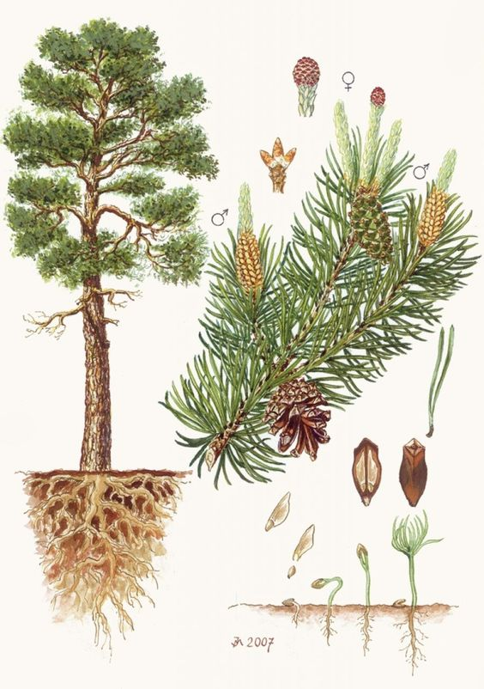](http://deti.vls.cz/cz/tipy-do-lesa/zivot-v-lese/stromy/borovice-lesni#&gid=1&pid=1)](http://deti.vls.cz/cz/tipy-do-lesa/zivot-v-lese/stromy/borovice-lesni" \l "&gid=1&pid=1)** […………………………….](http://deti.vls.cz/cz/tipy-do-lesa/zivot-v-lese/stromy/borovice-lesni" \l "&gid=1&pid=1)

[Borovice lesní](http://deti.vls.cz/cz/tipy-do-lesa/zivot-v-lese/stromy/modrin-opadavy-evropsky)

**[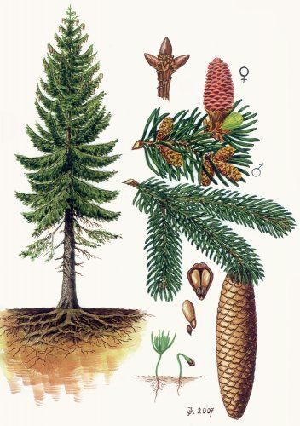](https://deti.vls.cz/cz/tipy-do-lesa/zivot-v-lese/stromy/smrk-ztepily)** …………………………..

Smrk ztepilý

**Poznáš zvířátka z lesa, která se kamarádí s panem hajným?**

**[[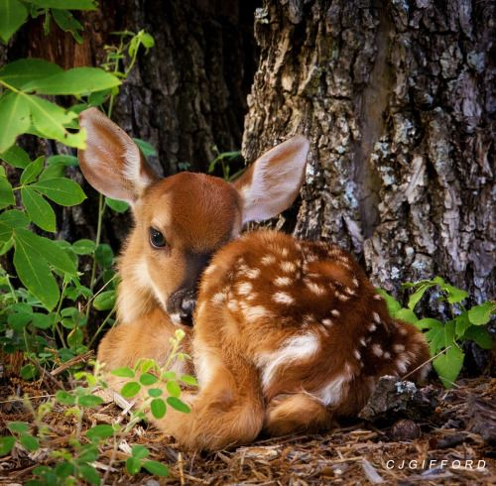](http://desvre.tumblr.com/post/149257332952)](http://desvre.tumblr.com/post/149257332952)** […………………………](http://desvre.tumblr.com/post/149257332952)

**[[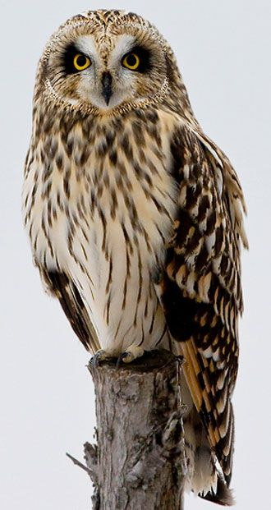](http://bib.ge/chiti/open.php?id=1397&chiti=chiti7#surati)](http://bib.ge/chiti/open.php?id=1397&chiti=chiti7" \l "surati)** [……………………………..](http://bib.ge/chiti/open.php?id=1397&chiti=chiti7" \l "surati)

[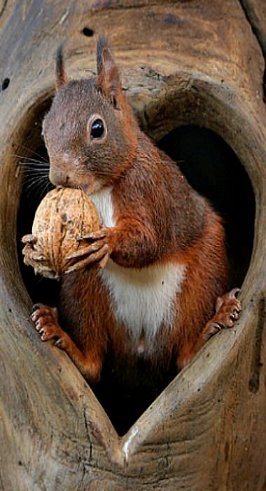](https://www.flickr.com/photos/148571188@N06/38117941142) …………………………………………………

**[[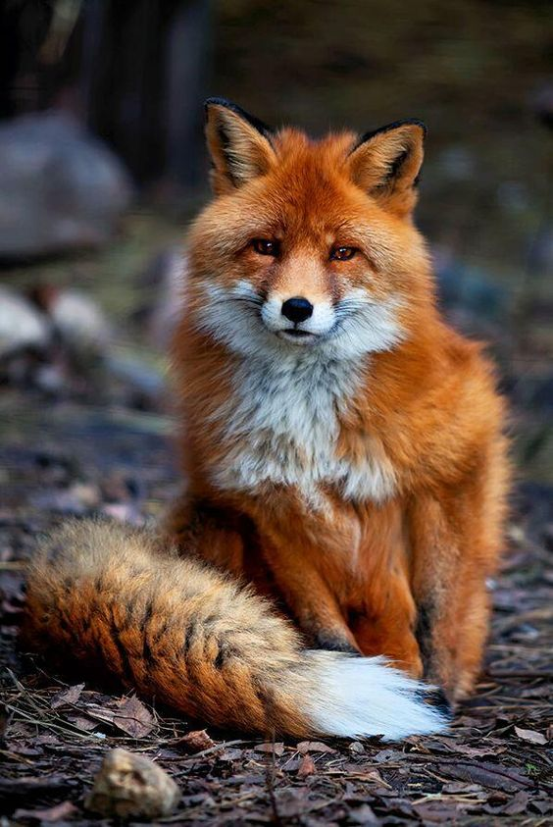](https://twitter.com/SWildlifepics/status/440305848804708352/photo/1/large)](https://twitter.com/SWildlifepics/status/440305848804708352/photo/1/large)** [……………………………….](https://twitter.com/SWildlifepics/status/440305848804708352/photo/1/large)

**[[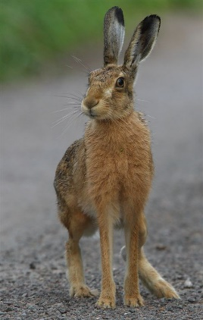](http://www.pbase.com/wildbirdimages/image/137024478)](http://www.pbase.com/wildbirdimages/image/137024478)** […………………………………](http://www.pbase.com/wildbirdimages/image/137024478)

**[[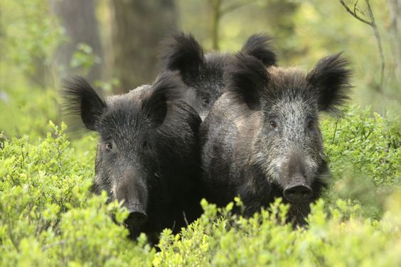](http://www.lechasseurfrancais.com/2016/videos/les-sangliers-en-bande-2976)](http://www.lechasseurfrancais.com/2016/videos/les-sangliers-en-bande-2976)** [……………………………..](http://www.lechasseurfrancais.com/2016/videos/les-sangliers-en-bande-2976)

**[[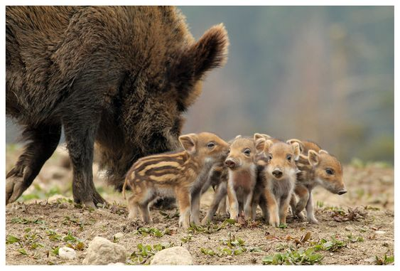](http://brechnuss.deviantart.com/art/Frischlinge-203018827)](http://www.lechasseurfrancais.com/2016/videos/les-sangliers-en-bande-2976)**[……………………………………](http://www.lechasseurfrancais.com/2016/videos/les-sangliers-en-bande-2976)

**[[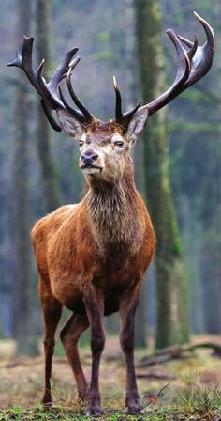](https://beautifulanimals9.blogspot.com/2020/05/beautiful-deers.html)](http://www.lechasseurfrancais.com/2016/videos/les-sangliers-en-bande-2976)** [……………………………….](http://www.lechasseurfrancais.com/2016/videos/les-sangliers-en-bande-2976)

**[[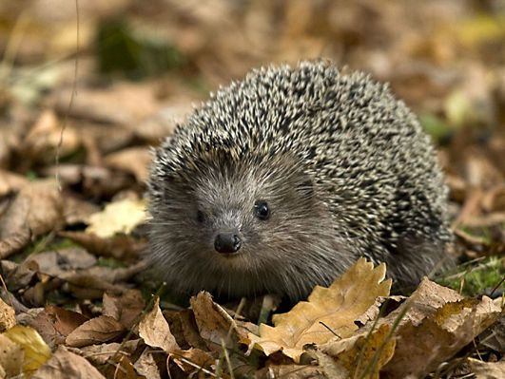](https://rover.ebay.com/rover/1/710-142367-44799-2/16?mpre=https://www.ebay.co.uk/i/221229139432%3Froken2%3Dtf.pcGxhdWs%3D.g950.cpin.am%26item%3D221229139432%26version%3DB)](https://rover.ebay.com/rover/1/710-142367-44799-2/16?mpre=https://www.ebay.co.uk/i/221229139432%3Froken2%3Dtf.pcGxhdWs%3D.g950.cpin.am%26item%3D221229139432%26version%3DB)** [……………………………](https://rover.ebay.com/rover/1/710-142367-44799-2/16?mpre=https://www.ebay.co.uk/i/221229139432%3Froken2%3Dtf.pcGxhdWs%3D.g950.cpin.am%26item%3D221229139432%26version%3DB)

[Znáš ještě nějaké zvířátko, které žije v lese? ………………………………………………………………………………………](http://www.lechasseurfrancais.com/2016/videos/les-sangliers-en-bande-2976)

[Věděli byste, jaké zvířátko se ukládá k zimnímu spánku?.....................................................](http://www.lechasseurfrancais.com/2016/videos/les-sangliers-en-bande-2976)

[Co je to vlastně les?...............................................](http://www.lechasseurfrancais.com/2016/videos/les-sangliers-en-bande-2976)

[Komu les slouží?.....................................................](http://www.lechasseurfrancais.com/2016/videos/les-sangliers-en-bande-2976)

[Jak se správně chováme v lese?.............................................................................................](http://www.lechasseurfrancais.com/2016/videos/les-sangliers-en-bande-2976)

[Výroba lišky](http://www.lechasseurfrancais.com/2016/videos/les-sangliers-en-bande-2976)

[Budeme potřebovat: bílý a oranžový papír, lepidlo, nůžky, pastelka](http://www.lechasseurfrancais.com/2016/videos/les-sangliers-en-bande-2976)

[(Kdo nemá doma barevný papír udělá lišku bílou a vybarví oranžovou pastelkou).](http://www.lechasseurfrancais.com/2016/videos/les-sangliers-en-bande-2976)

|  |  |
| --- | --- |
|  | [1.](http://www.lechasseurfrancais.com/2016/videos/les-sangliers-en-bande-2976)  [Vystřihneme dvě stějně velká kola (šablonka může být malý talířek) – jedno bílé a jedno oranžové. (Kdo nemá barevný papír, stříhá jen kolo bílé.)](http://www.lechasseurfrancais.com/2016/videos/les-sangliers-en-bande-2976) |
|  | [2.](http://www.lechasseurfrancais.com/2016/videos/les-sangliers-en-bande-2976)  [Kolečka přilepíme na sebe.](http://www.lechasseurfrancais.com/2016/videos/les-sangliers-en-bande-2976)  [Ohneme dovnitř kousek tváře.](http://www.lechasseurfrancais.com/2016/videos/les-sangliers-en-bande-2976) |
|  | [3.](http://www.lechasseurfrancais.com/2016/videos/les-sangliers-en-bande-2976)  [Ohneme dovnitř druhou tvář.](http://www.lechasseurfrancais.com/2016/videos/les-sangliers-en-bande-2976) |
|  | [4.](http://www.lechasseurfrancais.com/2016/videos/les-sangliers-en-bande-2976)  [Vystřihneme trojúhelníky na uši](http://www.lechasseurfrancais.com/2016/videos/les-sangliers-en-bande-2976)   * [oranžové větší](http://www.lechasseurfrancais.com/2016/videos/les-sangliers-en-bande-2976) * [bílé menší](http://www.lechasseurfrancais.com/2016/videos/les-sangliers-en-bande-2976)   [Dokteslíme oči.](http://www.lechasseurfrancais.com/2016/videos/les-sangliers-en-bande-2976) |
|  | [5.](http://www.lechasseurfrancais.com/2016/videos/les-sangliers-en-bande-2976)  [Přilepíme uši.](http://www.lechasseurfrancais.com/2016/videos/les-sangliers-en-bande-2976)  [Vystřihneme čumáček a přilepíme.](http://www.lechasseurfrancais.com/2016/videos/les-sangliers-en-bande-2976) |
|  | [6.](http://www.lechasseurfrancais.com/2016/videos/les-sangliers-en-bande-2976)  [Vystíhneme tělo lišky – můžeme si ho předkreslit, jako velký kopec.](http://www.lechasseurfrancais.com/2016/videos/les-sangliers-en-bande-2976) |
|  | [7.](http://www.lechasseurfrancais.com/2016/videos/les-sangliers-en-bande-2976)  [Slepíme tělo a hlavu.](http://www.lechasseurfrancais.com/2016/videos/les-sangliers-en-bande-2976) |
|  | [8.](http://www.lechasseurfrancais.com/2016/videos/les-sangliers-en-bande-2976)  [Vystříhneme ocas a přilepíme.](http://www.lechasseurfrancais.com/2016/videos/les-sangliers-en-bande-2976) |
|  | [9.](http://www.lechasseurfrancais.com/2016/videos/les-sangliers-en-bande-2976)  [Dokreslíme lišce chlupy.](http://www.lechasseurfrancais.com/2016/videos/les-sangliers-en-bande-2976)  [Hotovou lišku nalepíme na papír a dokreslíme k ní les (stromy, houby, sluníčko, ….)](http://www.lechasseurfrancais.com/2016/videos/les-sangliers-en-bande-2976) |

[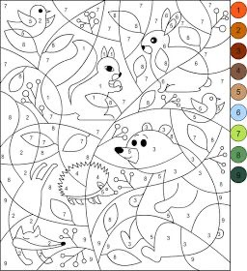](http://www.lechasseurfrancais.com/2016/videos/les-sangliers-en-bande-2976)

[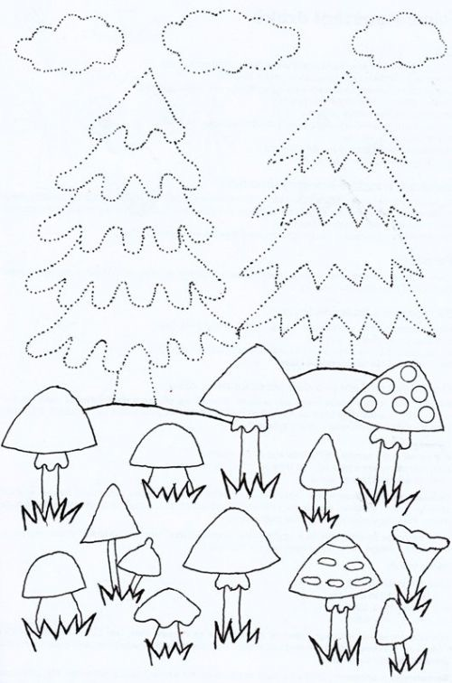](http://www.lechasseurfrancais.com/2016/videos/les-sangliers-en-bande-2976)

[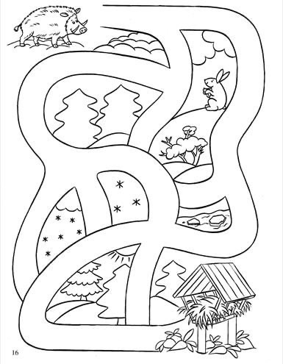](http://www.lechasseurfrancais.com/2016/videos/les-sangliers-en-bande-2976)

**[[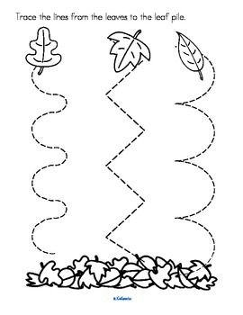](https://www.teacherspayteachers.com/Product/Fall-Activities-and-Printables-Preschool-2094102)](https://www.messyplay.cz/?product=kastany)**

**[[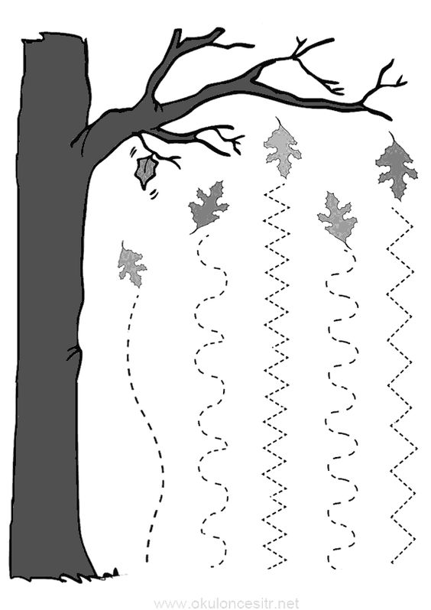](https://www.okuloncesitr.net/sonbahar-cizgi-calismasi-19/)](https://www.messyplay.cz/?product=kastany)**

**[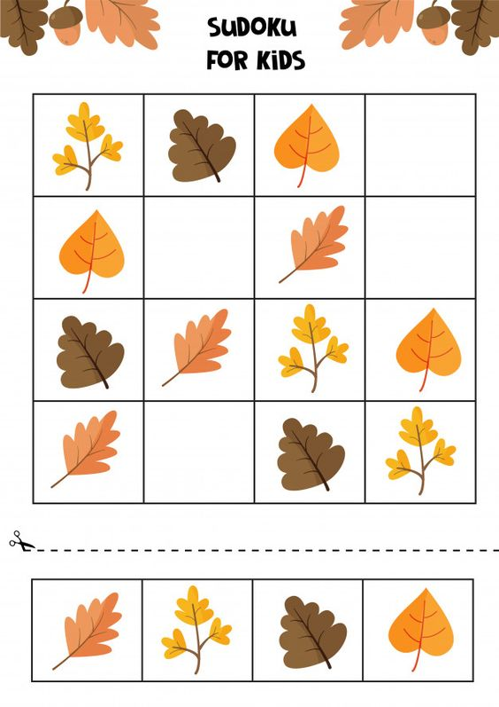](https://www.freepik.com/premium-vector/educational-game-children-sudoku-kids-autumn-worksheet-set-cute-autumn-leaves_5432981.htm)**

**[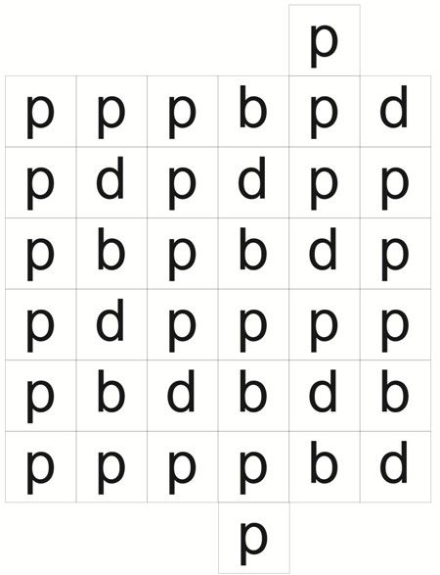](http://varazsbetu.hu/beszelgessunk/betulabirintus/index.php)**

**[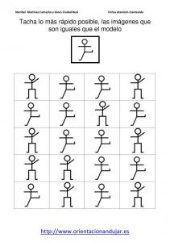](http://www.orientacionandujar.es/2012/10/11/atencion-mantenida-tacha-las-imagenes-que-son-iguales-que-el-modelo/)**

**[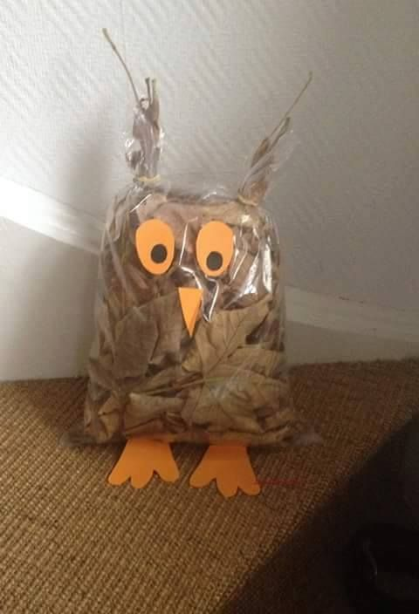](http://my-life-my-passion-my-choice.blogspot.com/2015/09/jesien-jesien-juz-jesienne-prace.html?m=1)**

**[[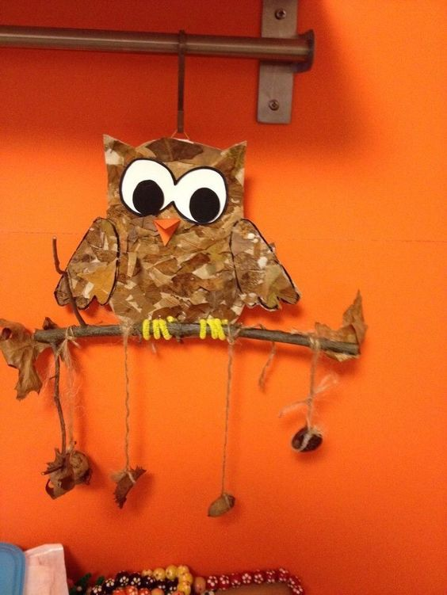](https://m.blog.naver.com/alth814/220714124153)](https://m.blog.naver.com/alth814/220714124153)**

**[[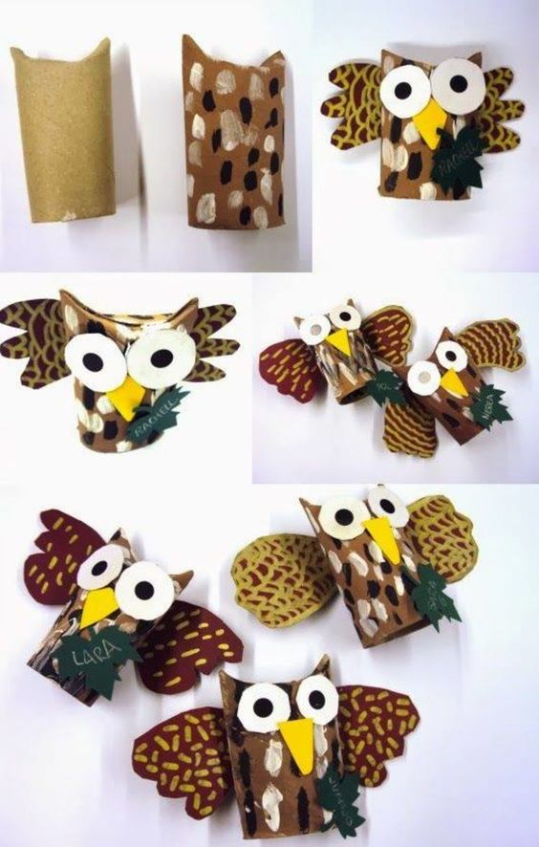](http://kobieceinspiracje.pl/29415,sowy-z-papieru-super-zabawka-dla-dzieci.html)](https://m.blog.naver.com/alth814/220714124153)**

**[[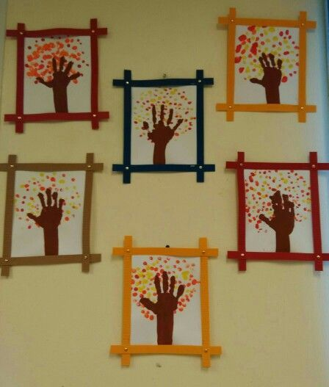](http://onelittleproject.com/fall-crafts-for-kids/)](https://www.alfemminile.com/mamma/album1313362/lavoretti-per-bambini-tante-idee-creative-con-cui-farli-divertire-0.html" \l "p17&utm_source=cm-facebook&utm_medium=partner&utm_campaign=facebook-ALF-edito-album1313362-W26-45)****[[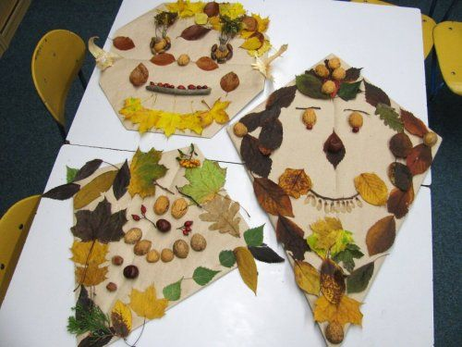](http://www.zsuhsportovni.cz/skolni-druzina-a-podzimni-tvoreni)](https://www.alfemminile.com/mamma/album1313362/lavoretti-per-bambini-tante-idee-creative-con-cui-farli-divertire-0.html" \l "p17&utm_source=cm-facebook&utm_medium=partner&utm_campaign=facebook-ALF-edito-album1313362-W26-45)**

**[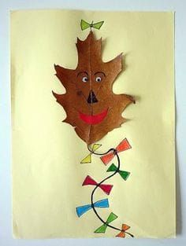](http://www.wunderbare-enkel.de/natur-basteln/1295/page/4)**

[**[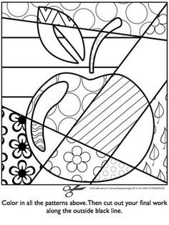](http://www.teacherspayteachers.com/Product/Back-to-School-Interactive-Coloring-Sheet-FREEBIE-1344191)** Vybarvování pastelkami](http://www.teacherspayteachers.com/Product/Back-to-School-Interactive-Coloring-Sheet-FREEBIE-1344191)

**[](http://maestraemamma.it/dettato-alberi-dautunno/)**

[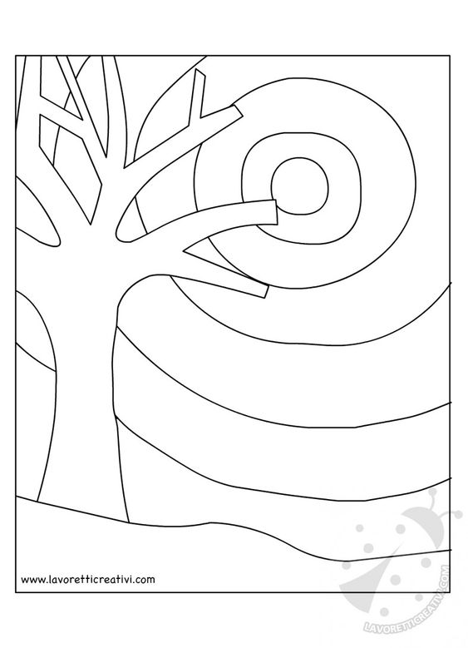](https://www.lavoretticreativi.com/arte-e-immagine-gradazioni-tonali/2/)

**[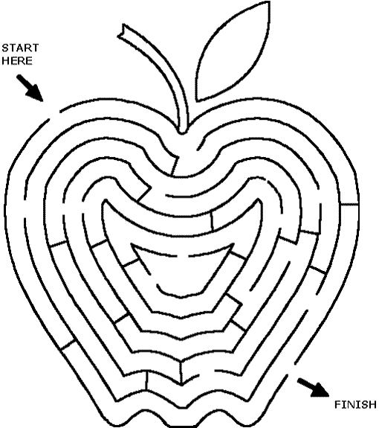](https://www.bestcoloringpagesforkids.com/printable-mazes.html)**